

**小一**

**2022/11/9**

主题三《秋叶飘》

”

** 01 来园情况 **

1. **来园人数**：今日来园幼儿25位小朋友！1位小朋友请假了！
2. 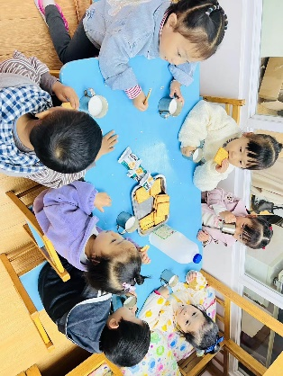**物品整理：**陈苇如、姚燚、刘佩琦、杨赟几位小朋友的水杯带没有绕，其他小朋友都绕了！

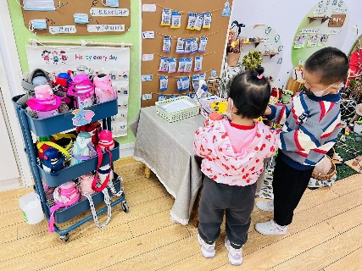

益智区：姚燚、陆可两位小朋友在玩物体匹配，陈苇如、李梦婉两位小朋友在玩动物拼图。

美工区：孙浩燃小朋友在用橡皮泥搓面条，杨昊小朋友在涂昨天没涂完的艾玛。

桌面建构：杨赟、丁啸、袁艺晗三位小朋友在玩聪明棒，李沐妍小朋友在玩堆宝塔。

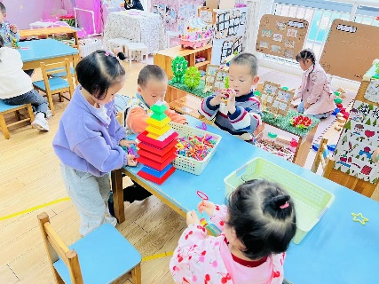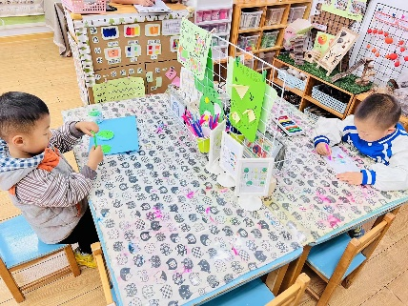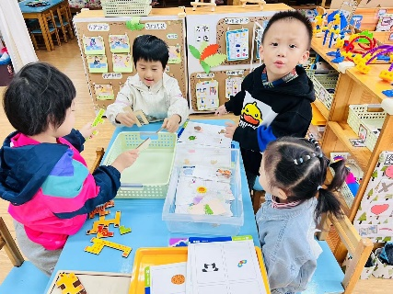

《树叶拓印画》这是一节用树叶来拓印的美术活动。拓印，也称"拓石"，就是把石碑或器物上的文字或图画印在纸上。也可用纸紧覆在物体（如植物的叶等）表面，将其纹理结构打拓在纸上。本次活动主要是让幼儿通过欣赏秋天树叶的色彩美，形态美，并用拓印的方式感知树叶的形状、纹路，让幼儿在绘画活动中充分拓展想象力和创造力，感受拓印画这种新的美术表现形式带来的快乐体验。

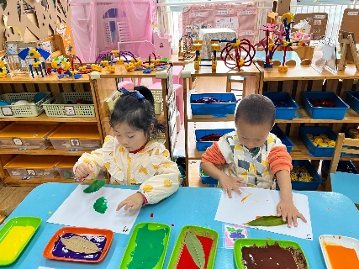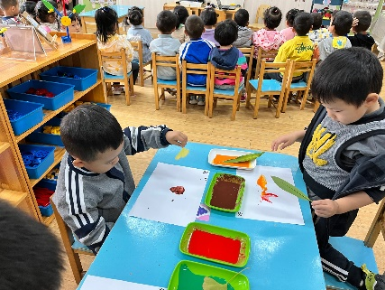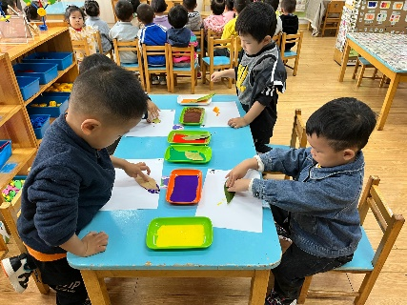

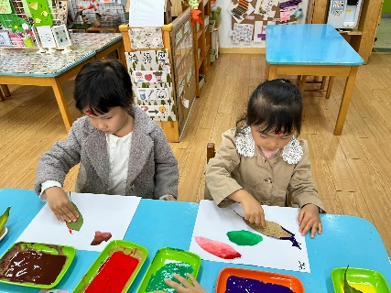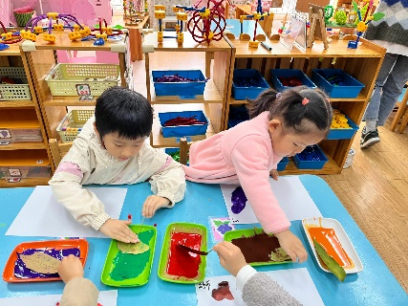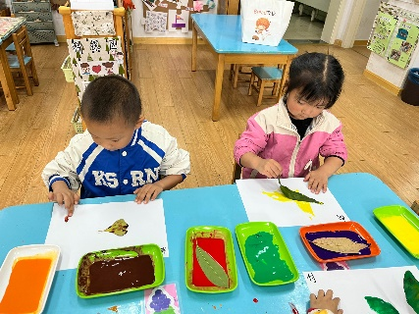

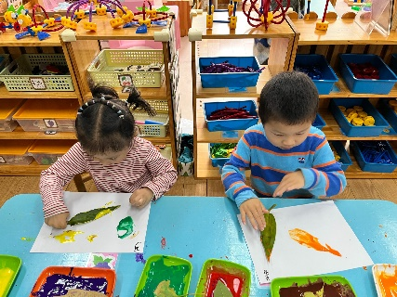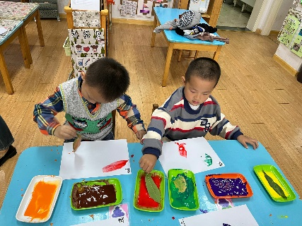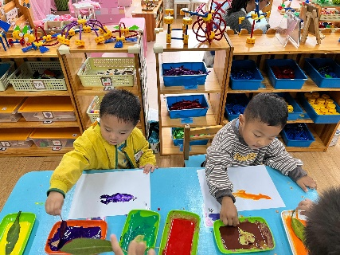

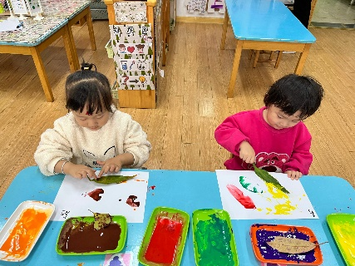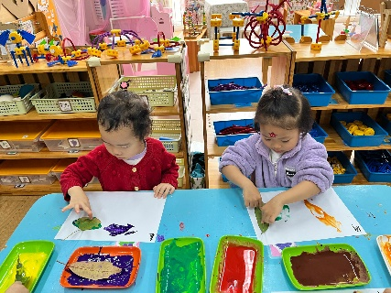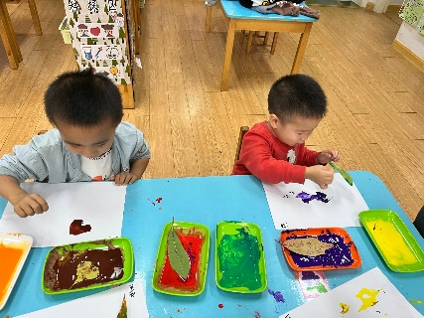

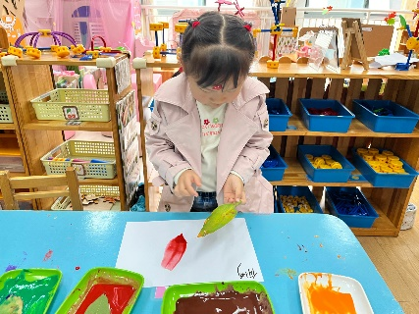

**mmexport1590938236088mmexport1590938236088**

**05生活活动**

**午饭情况**

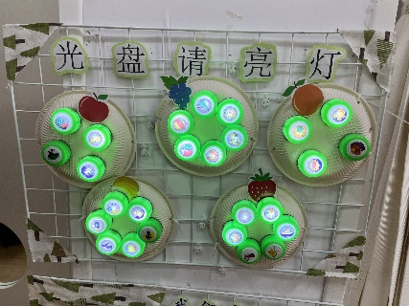今天吃得是扬州炒饭、萝卜排骨汤 ，水果：香蕉。姚燚、赵梦琪、王诗航几位小朋友没有吃完。大部分小朋友都吃完啦！